**Полезные ссылки на интернет-ресурсы для использования**

**в профессиональной деятельности современного педагога**

**Электронные учебники**:

- Просвещение <https://digital.prosv.ru/>

- Российский учебник <https://rosuchebnik.ru>

- Первое сентября <https://1сентября.рф>)

**-** электронные рабочие тетради (например, «Яндекс. Учебник»)

<https://education.yandex.ru>

<http://uchebnik-tetrad.com>

**Познавательные сайты и порталы**

Цифровое ТВ, общедоступные каналы (Культура.рф, Наука <https://www.naukatv.ru/>);

Открытые электронные библиотеки, образовательное видео, интерактивное онлайн телевидение, энциклопедии, коллекции (<https://www.wdl.org/ru/>, <http://univertv.ru/>, digital-edu.ru/, <https://openedu.ru>);

Мегаэнциклопедия «Кирилл и Мефодий» <http://www.megabook.ru>;

Российский общеобразовательный портал <http://historydoc.edu.ru/>, Коллекция «Исторические документы»;

Иинтерактивные медиамузеи <https://borderless.teamlab.art/>;

Виртуальный музей русского и советского плаката: <http://www.russianposter.ru/>; большая коллекция плакатов разных стран: <http://mina.ru/posters/>; советские плакаты1940–1990 гг.: <http://www.sovietposters.ru/>.

<http://arzamas.academy> – Просветительский сайт. Имеются бесплатные видеолекции и материалы по литературе, истории, искусству, антропологии, философии и прочему. Доступен архив курсов.

Ресурсы, содержащие фотодокументы: сайт, посвященный выдающемуся дореволюционному русскому фотографу С. М. Прокудину-Горскому: <http://www.museum.ru/museum/1812/Memorial/PG/index.html>;

Фотолетопись России (с поиском по периодам, федеральным округам, темам, авторам, музеям): <http://www.inphoto.ru/photoarchive.vhtml>;

раритеты фото хроники СССР: <http://www.borodulincollection.com/index.html>;

Аудиодокументы можно найти на следующих сайтах. Советская музыка: <http://www.sovmusic.ru/>; советская патриотическая музыка: <http://sovmusic.narod.ru/songs.htm>; речи и выступления В. И. Ленина и его сподвижников: <http://www.aha.ru/~mausoleu/speak.htm>; речи И. В. Сталина: <http://petrograd.biz/stalin/>.

Исторические карты (коллекции карт и ссылок на картографические ресурсы): <http://www.lants.tellur.ru/history/maps/index.htm>;

<http://lesson-history.narod.ru/mapr3.htm>.

<http://www.1september.ru> - сценарии уроков, олимпиад, разработки тестов, контрольных работ - на методическом сайте;

<https://www.lektorium.tv> – просветительский проект: создание уроков, курсов;

<https://infourok.ru/biblioteka> - инфоурок;

<http://www.openclass.ru/> - сетевое образовательное сообщество учителей;

<http://www.biblioclub.ru/audio_books.php> - университетская библиотека (полнотекстовая электронная мобильная библиотека);

<http://prosv.ru> - сайт издательства «Просвещение», здесь Вы найдёте каталог учебников и учебно-методической литературы издательства «Просвещение»; полезную информацию для учителей, методистов, администраторов; информацию о новых учебниках и учебно-методических пособиях; методическую помощь; новости образования и учебного книгоиздания; информационно-публицистический бюллетень «Просвещение»;

<http://ege.sdamgia.ru> – Решу ЕГЭ. На сайте размещены примерные варианты ЕГЭ по всем предметам, а также много разнообразных заданий;

Школа Интернет-урок <https://interneturok.ru>;

Образовательный портал «Видеоуроки» <https://videouroki.net/>;

Международный образовательный портал МААМ <https://www.maam.ru>;

Образовательный портал «Преемственность в образовании»

<https://preemstvennost.ru/> - на портале организовано обучение в виде онлайн курсов, вебинаров, дистанционные кабинеты педагогов, методическая копилка;

Журнал “Цифровое образование”. <http://digital-edu.info/index.php>;

Журнал Вопросы Интернет-образования <http://vio.uchim.info/>;

Журнал «Преподавание истории в школе»: <http://pish.ru/>

сайт ИД Первое сентября Открытый урок (главная)

<http://xn--i1abbnckbmcl9fb.xn--p1ai/>

**Сетевые профессиональные сообщества**

<http://uchitelu.net/?q=materialy_uchitelu/results/taxonomy%3A559.18%2C75> -

проект «Учителю.net» - это социальная сеть для педагогов. В разделе собраны методические материалы, разработки учителей. Здесь вы можете найти или разместить презентации к урокам, планы уроков, тематические планирования, контрольные работы и тесты;

сайта СГУ «Русская история в зеркале изобразительного искусства» <http://www.sgu.ru/rus_hist/>;

<https://nsportal.ru/> - сетевое общение в профессиональном сообществе, обсуждение вопросов, распространение позитивного опыта; рубрики «Лаборатория педагогического мастерства», «Тематические подборки материалов» и другие;

**ЦОР, созданные педагогами с использованием новых технологических инструментов – интернет-сервисов Web 2.0**

Все интернет-сервисы (программы Web 2.0) работают онлайн, и не требуют установки программного обеспечения на компьютере, необходимо только устойчивое подключение к интернету.

Применяя современные интернет-сервисы, педагог в полной мере может реализовать в образовательном процессе интерактивные технологии, технологии опережающего обучения, мобильного обучения, игровые технологии.

Примеры сервисов Web 2.0 по тематическим группам:

* интерактивные формы (**задания, тесты, опросы, викторины** онлайн) как инструменты взаимодействия со всеми участниками образовательного процесса (**онлайн-сервисы Learning apps**, **, Online Test Pad,**  **ресурсы Google(таблицы,документы,презентации,хранилище**);
* виртуальные доски <https://ru.padlet.com>, <https://quizizz.com>;
* **визуализация данных, информации, процессов** и т.д. (cкрайбинг, сторителлинг, QR-коды, инфографика) (https://www.mindomo.com/ru, , http://qrcoder.ru, );
* **мультимедиа сервисы** ( http://www.mp3cut.ru/);
* **презентации, публикации**  гугл докс
* **офисные технологии, документ-сервисы** гугл докс
* **органайзеры, информеры** (https://calendar.google.com,)

[**http://learningapps.org**](http://learningapps.org) - программа Web 2.0 для создания интерактивных упражнений, применяемых для разнообразных форм учебного процесса, например, для уроков в игровой форме.

Созданные в этом сервисе электронные дидактические материалы можно использовать в работе с интерактивной доской или как индивидуальные упражнения для учеников.

Пользоваться созданными продуктами может каждый. Есть возможность сотрудничать с коллегами не только из своей образовательной организации, но и со всего мира, используя Интернет.

Учитель может работать с группами обучающихся, быстро создавать упражнения на уроке, задавать домашние задания, получать гиперссылку от учеников и проверять выполнение задания.

Есть также возможность использовать иллюстративные, видео- и аудио-материалы.

<https://www.google.ru/>, sites.google.com - сервисы Google — веб-приложения, требующие от пользователя только наличия браузера, в котором они работают, и интернет-подключения. Это позволяет использовать данные в любой точке планеты и не быть привязанным к одному компьютеру.

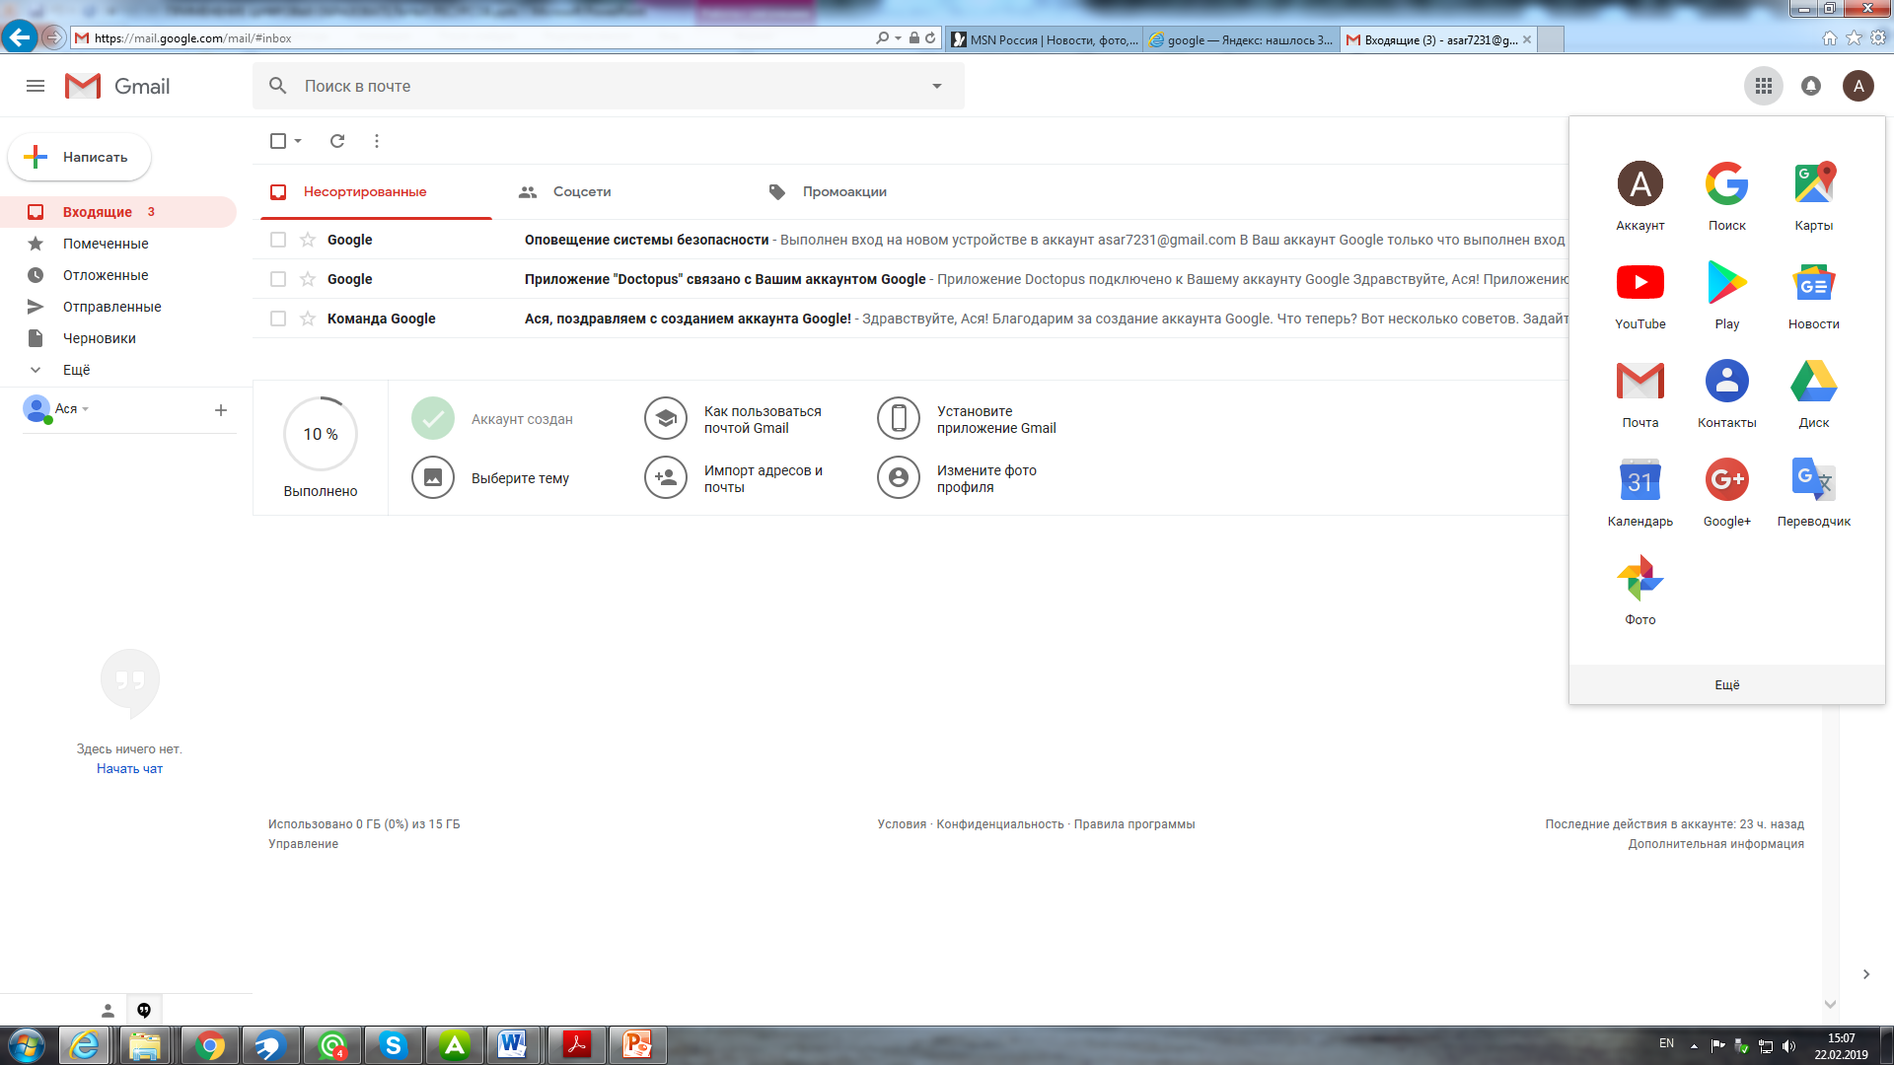 Главное преимущество служб Google заключается в том, что все они объединены и держатся на одном аккаунте — аккаунте Google. Так, нужно только один раз зарегистрироваться для возможности пользоваться персонализированным веб-поиском, электронной почтой, облачным хранилищем и многим другим.

Помимо созданных в облачном хранилище документов, таблиц, презентаций, педагогу очень пригодятся формы для создания интерактивных викторин, опросов и тестов. А такой сервис, как sites.google.com может быть использован для создания образовательного веб-квеста.

Платформа **izi.travel** – бесплатный интернет-сервис для создания аудио-, видео- гидов <https://izi.travel/ru/creat>

Позволяет создавать учебный контент для организации смешанного и мобильного обучения. Поддерживает текстовый, аудио, видео форматы информации. Система имеет возможность озвучивания загруженного текстового файла (создание аудио текста). Есть возможность создания тестов для получения мгновенной обратной связи.

Сервис поддерживает три типа аудиогидов:

- музей (аудиогид внутри помещения);

- тур (аудиогид на открытой местности);

- достопримечательность (отдельная аудиоистория).

Формы использования:

- образовательные веб-квесты;

- образовательный геокешинг (например, урок-путешествие, урок-экскурсия и т.д.);

- лингвострановедение.

Сервис позволяет превратить учебу в увлекательное действие, вовлечь детей в разные виды деятельности, мотивировать их познавательную активность, развивать умения и способности, установить связь между учебой и реальной жизнью, изучить объекты, явления, процессы в естественной среде. При этом реализуются такие дидактические принципы как наглядность, доступность, научность, связь теории и практики.

**Материалы на сайтах: примеры использования ЦОР в работе учителей истории и обществознания**

1) Дидактический проект модульного (четырехчасового) урока «Россия в конце 19-го века», Зевакина Марина Леонидовна <http://textarchive.ru/d-2427096.html>;

2) «Быт: новые черты в жизни города и деревни», Самедова Нателла Эльнуровна, учитель истории, <https://открытыйурок.рф/статьи/674218/>;

### 3) [Познавательный квест по финансовой грамотности «Для тех, кто не боится мечтать и действовать»](https://xn--i1abbnckbmcl9fb.xn--p1ai/%D1%81%D1%82%D0%B0%D1%82%D1%8C%D0%B8/672746/), обществознание 8 класс, Гурьянова Светлана Юрьевна, учитель истории и обществознания, <https://открытыйурок.рф/статьи/672746/>;

4) «Конспект занятия по истории с использованием цифровых образовательных ресурсов и авторских презентаций», Романова Ирина Николаевна, учитель истории, <https://открытыйурок.рф/статьи/500062/>;

5) План - конспект урока с использованием ЭОР: «Крымская война 1853-1856гг.», Марченко Татьяна Владимировна, <https://infourok.ru/konspekt-uroka-po-istorii-rossii-s-ispolzovaniem-eor-krimskaya-voyna-3673985.html>;

6) План — конспект урока по теме «Правовое государство», Лбова Галина Анатольевна, учитель обществознания,

<https://pedportal.net/starshie-klassy/obschestvoznanie/urok-po-obschestvoznaniyu-v-9-klasse-s-primeneniem-cor-279144>